**"Un mandat au plus proche du citoyen" pour Antoine Motte à Lessines**

Antoine Motte a prêté serment: il est officiellement le nouveau bourgmestre de Lessines. Le MR est à la manœuvre: c'est historique.

Pauline FOUCART

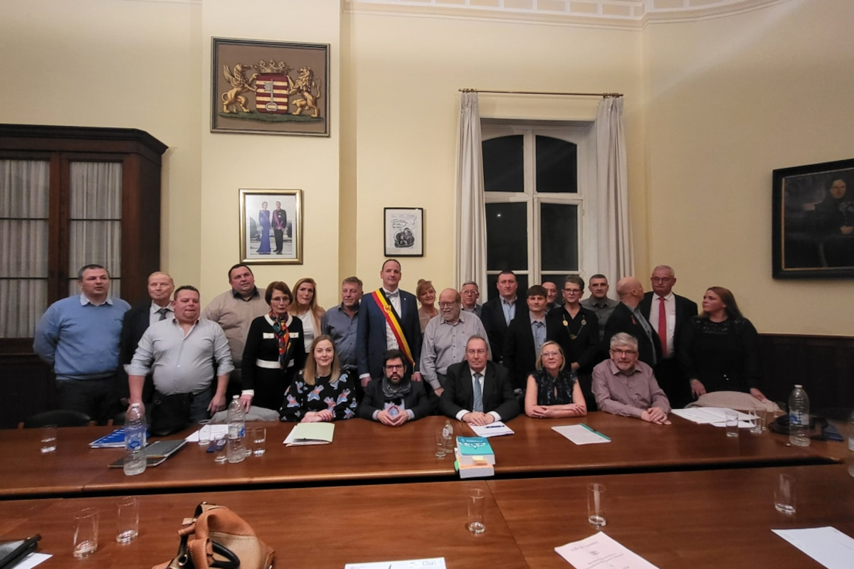

Le conseil communal est composé de 25 conseillers (Patrice Baguet) était absent). ©ÉdA – 80151009373

Une vague bleue s'est emparée de Lessines. En juin déjà, puis cela a été confirmé lors du dernier scrutin communal, le 13 octobre dernier.

Le MR-Ensemble mené par Antoine Motte a remporté les élections, avec 9 sièges sur 25 (contre 5 en 2018). Le PS de Pascal De Handschutter, le bourgmestre depuis 2012, est arrivé second, conservant ses 8 sièges comme en 2018. La liste Oser-Les Engagés menée par Oger Brassart a remporté 5 sièges (contre 4 en 2018). Le groupe Soci@libre d'Isabelle privé en a perdu deux sur les cinq qu'elle comptait. Écolo et DéFI ont tous les deux perdu leurs représentations autour de la table.

Au soir des élections, le MR-Ensemble, le grand gagnant du scrutin, a lancé les négociations: rapidement, des liens ont été faits avec le groupe Oser-Les Engagés, l'ancien partenaire de majorité. Pour jouir d'une majorité confortable, le MR-Ensemble a décidé de s'allier aussi à la liste Soci@libre pour ensemble former un groupe de 17 sièges sur 25. Avec 1410 voix, Antoine Motte est devenu le bourgmestre de Lessines. Le PS de Pascal De Handschutter est alors relégué dans les rangs de l'opposition.

Ce lundi, la salle des mariages (et son hall d'entrée) était comble. Énormément de citoyens avaient fait le déplacement pour assister à cette soirée historique.

Tous les élus (sauf Patrice Baguet qui était absent) se sont prêtés au jeu des prestations de serment dans les mains du bourgmestre sortant, et cela dans une ambiance plus que conviviale.

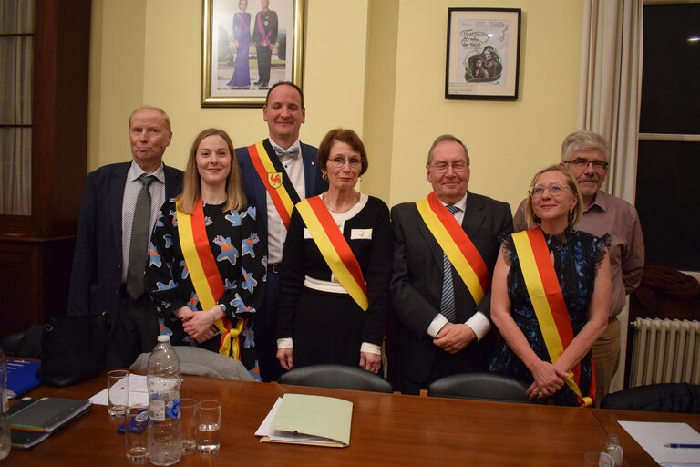

La composition du collège communal Le collège est composé de cette manière : Antoine Motte, le bourgmestre (affaires juridiques, finances), Oger Brassart est 1er échevin (culture et tourisme) ; Aurélia Criquielion est 2e échevine (sports), Isabelle Privé est 3e échevine (petite enfance, enseignement), Line De Mecheleer – Devleeschauwer est 4e échevine (urbanisme, développement territorial, maisons de villages et PCDR), Marc Lison est 5e échevin (travaux, voiries) et Didier Delauw est le président du CPAS. ©EDA

**"Respect, constructivité et écoute"**

Au terme de sa prestation de serment, le nouveau bourgmestre Antoine Motte a été acclamé chaleureusement par le public. Le bourgmestre sortant Pascal De Handschutter lui a symboliquement remis les clés de la ville.

Antoine Motte en a profité pour livrer un discours fort en émotions: "*Ce moment est important à titre personnel, pour chacun et chacune, pour notre démocratie locale*", a-t-il indiqué. "*Cette soirée est la concrétisation d'un processus démocratique fondamental. Une fois élu, notre rôle est de représenter l'ensemble de nos citoyens et garantir le bien-être de tous.*"

"*Notre majorité est formée de trois groupes différents, mais le but de chacun est d'améliorer la vie de tous*", a-t-il ajouté. "*L'opposition sera la garante de notre démocratie. Nous serons confrontés à beaucoup de défis, financiers, techniques ou humains. Nous prendrons peut-être des décisions qui ne plairont pas à tous, mais le respect, la constructivité et l'écoute devront faire partie de notre vocabulaire durant ces six prochaines années. Nous devrons travailler ensemble dans l'intérêt des citoyens. Comme disait Nelson Mandela,"Aucun de nous, en agissant seul ne peut atteindre le succès". Merci aux électeurs pour le mandat qui nous est confié pour 6 ans. Au terme de la mandature, nous le remettrons* *dans leurs mains et ils décideront s'ils veulent nous le confier à nouveau. Nous devons être dignes de ce soutien exprimé. À titre personnel, j'envisage la fonction au plus proche du citoyen. Le bourgmestre doit être toujours au service du citoyen: c'est pour moi le plus beau mandat occupé en politique.*" Le bourgmestre a terminé son allocution par un remerciement particulier envers sa famille, sa femme et ses trois enfants, dont l'un d'eux, Romain, fêtait son anniversaire, ce 2 décembre.

C'est une nouvelle page qui s'écrit pour la cité de Magritte, une nouvelle ère

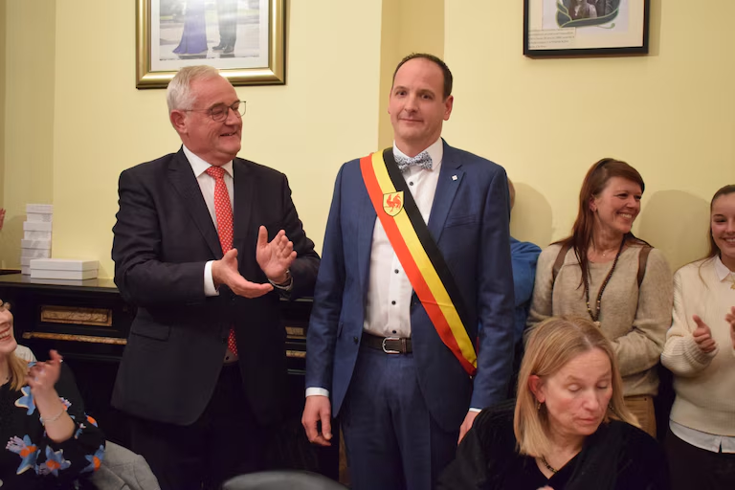

Au terme de sa prestation de serment, le nouveau bourgmestre Antoine Motte a été acclamé chaleureusement par le public. Le bourgmestre sortant Pascal De Handschutter lui a symboliquement remis les clés de la ville. ©EDA

**Les vingt-cinq conseillers**

**MR-Ensemble:** Antoine Motte, Aurélia Criquielion, Line De Mecheleer, Marc Lison, Frédéric Dubreucq, Morgan Longeval, Julie Meunier, Francis Serlippens, Éric De Nève.

**Oser-Les Engagés:** Oger Brassart, Didier Delauw, Martine Desoer, Nathan Spitaels, Emmanuel Monseux

**Soci@libre:** Isabelle Privé, Christophe Flament, Geoffrey Van Der Massen

**PS:** Pascal De Handschutter, Éric Mollet, Dimitri Wittenberg, Véronique Reignier, Dave De Backer, Éric Flament, Patrice Baguet, Ginger Marquegnies.